Lokalt mottaksprosjekt   
innføring av Office 365 i UKE

|  |  |  |  |  |
| --- | --- | --- | --- | --- |
| Prosjektnummer: | | Saksnummer: |  | |
| 81800015 | |  |  | |
| Behandlet dato: | | Behandlet av / Prosjekteier: | Utarbeidet av: | |
| 19. mai 2021 | | Styringsgruppen 19. Mai 2021 | Catarina Ruud | |
| Beslutning: | | | | |
| Godkjenning av lokal innføringsplan i UKE | | | | |
| Dokumenteier: | | Catarina Ruud | | |
| Skrevet av: | | Catarina Ruud | | |
| Revideres av: | | Catarina Ruud | | |
| Versjon: | | 1.00 | | |
| Gjelder fra: | | 19.05.2021 | | |
| Godkjent av: | | Prosjekteier, O365 UKE | | |

Innhold

1 Bakgrunn og mål for innføring av Office 365 3

***1.1*** ***Bakgrunn*** 3

***1.2*** ***Effekt og gevinstmål*** 3

2 Innføring av Office 365 i UKE 3

***2.1*** ***Om dette dokumentet*** 3

***2.2*** ***Hovedmål for innføring av Office 365 i UKE*** 3

***2.3*** ***Suksessfaktorer*** 4

***2.4*** ***Avhengigheter*** 4

Hovedprosjektet for innføring av O365 i Oslo kommune. 4

***2.5*** ***Avgrensninger*** 4

***2.6*** ***Metode for endring og innføring*** 4

3 Målgrupper 5

4 Gjennomføring 5

***4.1*** ***Høynivå milepælsplan*** 5

***4.2*** ***Innføringsmilepæler*** 6

***4.3*** ***Leveranser*** 6

5 Organisering, ansvar og bemanning 7

***5.1*** ***Organisering*** 7

**Bruk av ambassadørnettverk** 7

***5.2*** ***Rapportering*** 8

***5.3*** ***Arbeidsstrømmer*** 8

***5.4*** ***Bemanningsplan*** 9

6 Risiko 10

**Appendiks A: Endringslogg** 11

# Bakgrunn og mål for innføring av Office 365

* 1. ***Bakgrunn***

Innføring av Office 365 vil gi Oslo kommune en moderne kontorstøtteplattform som vil støtte byrådets mål om digital transformasjon. En moderne, skybasert kontorstøtteløsning vil gi bedre kommunikasjon-, samarbeids- og samhandlingsfunksjoner. Innføringen skal gi mer effektive arbeidsrutiner, bedre sikkerhet og personvern, økt medarbeidertilfredshet og redusert klimaavtrykk.

* 1. ***Effekt og gevinstmål***

Viser til gevinstrealiseringsplan.

1. Innføring av Office 365 i UKE
   1. ***Om dette dokumentet***

Dette dokumentet er det overordnede styringsdokumentet for innføringsarbeidet i UKEs lokale mottaksprosjekt for Office 365. Dokumentet beskriver mål, rammebetingelser, milepæler, leveranser, og hovedaktiviteter for innføring i hele prosjektforløpet. Innføringsplanen vil revideres etter behov, eksempelvis ved vesentlige endringer i omfang, rammebetingelser og mål som påvirker innføringsarbeidet.

* 1. ***Hovedmål for innføring av Office 365 i UKE***

Hovedmålet er å sikre at alle berørte parter (interessenter) i UKE er tilstrekkelig forberedt gjennom koordinerte og behovstilpassede innføringstiltak. Mottaksprosjektet skal sikre at etatens ledergruppe har et tilstrekkelig beslutningsgrunnlag for etablering av målbilde, bidra til at tiltakene skal realisere etatens målsetninger, samt bidra til effektiv håndtering av nye oppgaver i linjen. Prosjektet skal legge til rette for god informasjon om etablering av O365 forvaltningsorganisasjon.

Jeg tenker også at mandatet bør opp som beslutningssak i ledermøtet neste uke.

Følgende delmål er definert:

* Etatens ledergruppe skal følges aktivt opp, bli gjort kjent retningslinjer og beste praksis slik at de får et tilstrekkelig beslutningsgrunnlag for etablering av målbilde
* Interessenter skal få nødvendig og tilpasset informasjon til rett tid, slik at de forstår omfanget av endringene, hvordan de berøres og hvilke tilpasninger de må gjøre
* Nøkkelinteressenter skal involveres og følges aktivt opp, slik at de gjør nødvendige tilpasninger, og verktøyene kan tas i bruk som forutsatt
* Interessenter som er direkte berørt skal få tilstrekkelig opplæring, slik at de effektivt kan utføre sine oppgaver i henhold til endrede arbeidsmåter og systemløsninger
* Det etableres et nettverk av Office 365-ambassadører i hver seksjon for å nå ut til målgruppene med informasjon og opplæring.
  1. ***Suksessfaktorer***

Følgende suksessfaktorer er avgjørende for områdets måloppnåelse:

* Godt samarbeid mellom mottaksprosjektet og ledere i UKE for å sikre involvering, forankring og eierskap til endringene
* Godt samarbeid med Office 365-hovedprosjekt, evt. andre relevante prosjekter i UKE for å sikre koordinering av innføringsaktiviteter
* Tilstrekkelig tilgang til ressurser med riktig kompetanse for å sikre forberedelse og gjennomføring av innføringstiltak, herunder
  + interne linjeressurser som er utpekt som superbrukere
  + interne linjeressurser som er utpekt som ambassadører
  + eksterne ressurser som kan dekke eventuell mangel på interne ressurser
* Tilstrekkelig midler og tid avsatt for å kunne forberede og gjennomføre nødvendige innføringstiltak
* Linjeledere som tar eierskap til prosessen og følger opp endringsarbeidet i egen enhet
  1. ***Avhengigheter***

Hovedprosjektet for innføring av O365 i Oslo kommune.

* 1. ***Avgrensninger***

Innenfor rammen av Office 365 mottaksprosjektets mandat skal prosjektet sikre informasjon, interessentoppfølging, samt opplæring i løsninger for berørte målgrupper i UKE.

Direkte berørte interessenter skal få tilstrekkelig opplæring i mulige arbeidsmåter og løsninger, men mottaksprosjektet har ikke ansvar for å gjennomføre tilpasninger av prosesser og rutiner i den enkeltes seksjon. Dette er leders ansvar.

Etablering av forvaltning styres og følges opp av hovedprosjektet, og mottaksprosjektet har ikke ansvar for dette. Når forvaltningsprosesser og løsninger er etablert i Office 365, har mottaksprosjektet ansvar for å sikre informasjon, interessentoppfølging og opplæring for UKEs ansatte.

Det kan være behov for å gjøre ytterligere avgrensninger/grenseoppganger i Office 365-innføringen inn mot hovedprosjektet, samt tydeliggjøre ansvarsdeling mellom mottaksprosjektet og linjeledere.

* 1. ***Metode for endring og innføring***

Arbeidet med innføring følger endrings- og innføringsmetoden basert på PROSCI ADKAR, tilpasset det som er relevant for innføring av Office 365 i UKE.

Ledere forventes å ha grunnleggende forståelse for endringsledelse og viktigheten av å prioritere Office 365 innføring høyt for å sikre gevinstrealisering.

1. Målgrupper

På overordnet nivå er følgende interessenter identifisert:

| **Interessent** | **Intern / Ekstern** | **Rolle iht. prosjektet** |
| --- | --- | --- |
| **UKEs ledelse** | Intern | Styringsgruppe |
| **Bjørn Marthinsen, Vibeke Rise, Birgit Aakre** | Intern | Prosjekteier |
| **Linjeledere** | Intern | Informasjonseiere i Sharepoint, gevinsteier, endringsledelse/rollemodeller |
| **Brukere** | Intern | Behov for informasjon og opplæring |
| **Ambassadører** | Intern | Ambassadørnettverk, mottaksprosjektets forlengede arm |
| **Hovedtillitsvalgte og verneombud** | Intern | Medvirkning og involvering for endringer knyttet til arbeidsprosesser |
| **Office 365 hovedprosjekt** | Ekstern | Premissgiver, grenseflater for utrulling og innføring |
| **Office 365 forvalter** | Intern | Overtar forvaltning av løsning og dokumentasjon etter at hovedprosjektet har levert |

Det vil bli utarbeidet en interessentanalyse, kommunikasjonsplan og opplæringsplan for mottaksprosjektet, som gir mer informasjon om de ulike målgruppene og grad av påvirkning.

1. Gjennomføring
   1. ***Høynivå milepælsplan***

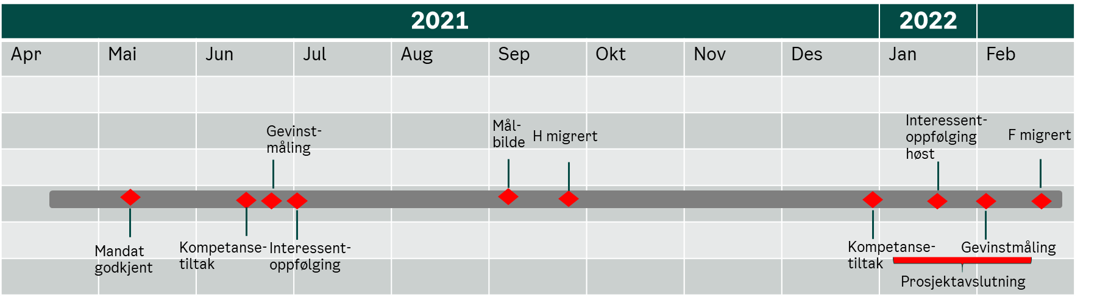

* 1. ***Innføringsmilepæler***

Tabellen under gir en oversikt over innføringsmilepælene (MP):

| **MP** | **Innføringsmilepæl** | **Dato** | **Kriterier for oppnådd hovedmilepæl** |
| --- | --- | --- | --- |
| **MP1** | Mandat for innføring godkjent | **11.5.21** | Når prosjektets mandat for innføring er godkjent og alle nøkkelressurser er på plass |
| **MP2** | Opplæring gjennomført del 1, vår 2021 | **21.6.21** | Opplæring del 1 er nye funksjoner i Teams, samhandling, og ting nødvendig for å kunne rydde |
| **MP3** | Gevinstmåling gjennomført vår 2021 | **21.6.21** | Oppfølging av målbilde/gevinst – blant annet spørreundersøkelse |
| **MP4** | Interessentoppfølging gjennomført vår 2021 | **21.6.21** | Interessentanalysen følges opp og aktivitet før sommeren rettet mot interessenter er utført |
| **MP5** | Målbilde (utvalgte gevinster) for UKE etablert | **15.9.21** | Målbilde besluttet i UKE etatsledelse |
| **MP6** | H: er migrert | **25.09.21** | Oppstartsmøte i uke 24, deretter gjennomføres flytting fra H: til OneDrive |
| **MP7** | Opplæring gjennomført del 2, høst 2021 | **15.12.21** | Opplæring del 2 er nye funksjoner i Onedrive og SharePoint, samhandling, dokumenthåndtering |
| **MP8** | Interessentoppfølging gjennomført høst 2021 | **20.12.21** | Interessentanalysen følges opp og aktivitet før jul rettet mot interessenter er utført |
| **MP9** | Gevinstmåling gjennomført for høst 2021 | **31.01.21** | Oppfølging av målbilde/gevinst – blant annet spørreundersøkelse |
| **MP10** | F: er migrert | **Feb 2021** | Kriterier ihht hovedprosjekt innføring av O365 i Oslo kommune |

* 1. ***Leveranser***

Tabellen under gir en oversikt over innføringsleveranser (L) som leder fram til milepælene (MP). Datoer kan endres noe som resultat av ytterligere detaljplanlegging innenfor de ulike arbeidsstrømmene på innføring.

| **MP** | **Lev** | **Leveransenavn** | **Lev. Dato** | **Ansvarlige** |
| --- | --- | --- | --- | --- |
| **MP1** | L1.1 | Mandat (Innføringsplan) | **12.05.21** | Prosjektleder |
| **MP2** | L2.1 | Opplæringsplan | **20.05.21** | Opplæringsansvarlig |
| **MP2** | L2.2 | Opplæringstiltak vår 2021 gjennomført | **21.06.21** | Opplæringsansvarlig |
| **MP2** | L2.3 | Ambassadørnettverk etablert | **10.06.21** | Prosjektleder/ Opplæringsansvarlig |
| **MP3** | L3.1 | Gevinstmåling vår 2021 | **21.06.21** | Gevinstkoordinator |
| **MP4** | L4.1 | Interessentanalyse | **30.4.21** | Prosjektleder |
| **MP4** | L4.1 | Interessentoppfølging vår 2021 gjennomført | **21.6.21** | Prosjektleder |
| **MP4** | L4.2 | Kommunikasjonsplan | **20.05.21** | Kommunikasjonsansvarlig |
| **MP5** | L5.1 | Målbildeworkshop i UKE etatsledelse | **27.05.21** | Gevinstkoordinator |
| **MP5** | L5.2 | Oppfølging målbilde workshop i UKE etatsledelse | **15.09.21** | Gevinstkoordinator |
| **MP5** | L5.3 | Målbildeworkshops i avdelinger | **15.11.21** | Gevinstkoordinator |
| **MP6** | L6.1 | Oppstartsmøte med hovedprosjekt | **15.05.21** | Gevinstkoordinator/ Prosjektleder |
| **MP6** | L6.2 | Kommunikasjon til brukere om rydding av filstruktur | **15.06.21** | Gevinstkoordinator/ Kommunikasjonsansvarlig/ Personvern- og sikkerhets- ansvarlig |
| **MP7** | L7.1 | Opplæringsaktiviteter høst 2021 gjennomført | **15.12.21** | Opplæringsansvarlig |
| **MP8** | L8.1 | Interessentoppfølging høst 2021 gjennomført | **15.12.21** | Prosjektleder |
| **MP9** | L9.1 | Gevinstmåling høst 2021 | **28.01.21** | Gevinstkoordinator |
| **MP10** | L10.1 | Roller i forvaltning av O365 utpekt | **15.09.21** | O365 forvalter |

1. Organisering, ansvar og bemanning
   1. ***Organisering***

UKE Mottaksprosjekt er organisert med roller som har ansvar for arbeidsstrømmer

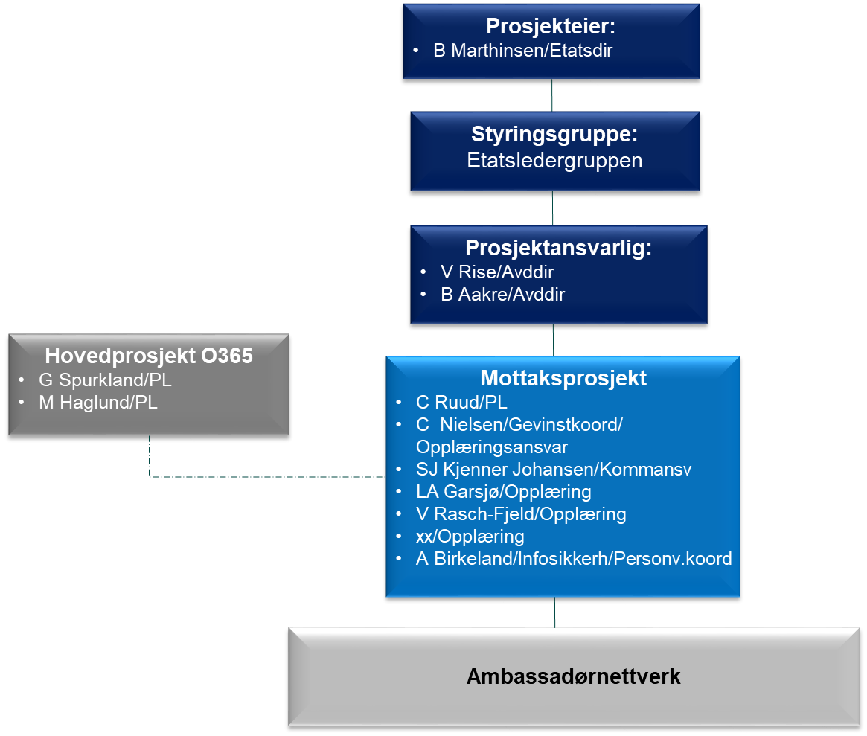

Dette kapittelet beskriver gjennomføringsmodellen for opplæringsarbeidet i UKE.

**Bruk av ambassadørnettverk**

I tillegg til ordinær opplæring av ledere og medarbeidere i UKE, vil mottaksprosjektet etablere et nettverk av Office 365 ambassadører i hver avdeling.

Ambassadørnettverket vil fungere etter budbringer-prinsippet, hvor superbrukere i mottaksprosjektet gir ekstra informasjon og opplæring til ambassadørene. Dette skal bidra til at de kan opptre som en ekstra støtte og digital skulder til øvrige medarbeidere ved behov.

Mottaksprosjektet tar sikte på å rekruttere flere ambassadører i hver seksjon.

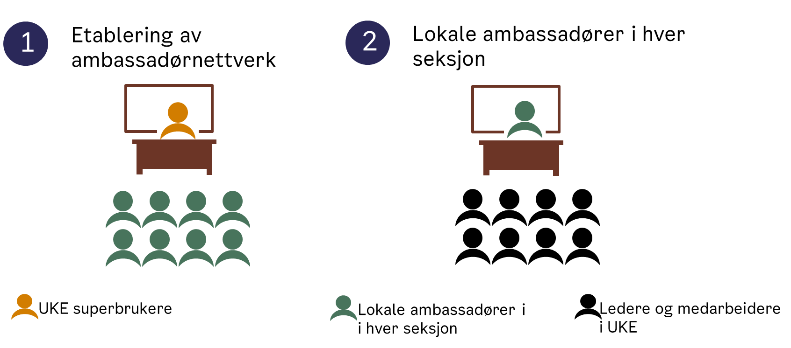

* 1. ***Rapportering***

Det er avklart med seksjonsleder prosjekt og portefølje at mottaksprosjektet ikke skal følge rutinene for standard prosjektrapportering inn i porteføljen. Prosjektleder skal rapportere status og fremdrift til prosjekteier basert på milepælsplan. Ansvarlige for hver arbeidsstrøm rapporterer til prosjektleder på ukentlige arbeidsmøter

* 1. ***Arbeidsstrømmer***

Hver arbeidsstrøm har ansvar for et sett med leveranser og tilhørende aktiviteter. Dette er vist i figuren under, aktivitetsoversikten er ikke ment å være uttømmende.

| Arbeidsstrøm | Leveranser | Aktiviteter |
| --- | --- | --- |
| **Kommunikasjon** | **Detaljert plan for arbeidsstrøm** | Planlegge, koordinere og rapportere fremdrift |
|  |  | Identifisere målgrupper, hovedbudskap, kanaler |
|  | Kommunikasjonsplan-/interessentoppfølging | Utarbeide detaljert plan for kommunikasjonstiltak  Identifisere og etablere ambassadørnettverk og følge opp disse |
|  | Kommunikasjonstiltak | Utarbeide, forberede og gjennomføre kommunikasjonstiltak |
|  |  | Utarbeide og forvalte felles presentasjoner |
|  |  | Kommunikasjonsstøtte til prosjektet |
| **Gevinst** | **Detaljert plan for arbeidsstrøm**  Gevinstplan | Planlegge, koordinere og rapportere fremdrift  Identifisere og etablere ambassadørnettverk og følge opp disse  Kartlegge interessenter og grad av endring |
|  | Endringsmåling | Planlegge, gjennomføre og analysere målinger |
| **Opplæring** | **Detaljert plan for arbeidsstrøm** |  |
|  |  | Planlegge, koordinere og rapportere fremdrift |
|  | Opplæringsstrategi-/konsept | Identifisere målgrupper, behov, konsept for opplæring  Identifisere og etablere ambassadørnettverk og følge opp disse |
|  | Opplæringsplan | Utarbeide plan for opplæringstiltak |
|  | Kursmoduler |  |
|  | Gjennomføre kurs | Forberede og gjennomføre kurs |
| **Personvern &**  **informasjonssikkerhet** | **Detaljert plan for arbeidsstrøm** |  |
|  | Koordinere og sikre at UKEs informasjonsverdier er tilstrekkelig beskyttet  Sikre at etablering av ny praksis er sikker  Bidra til å innspill og ferdigstille opplæringsplan sammen med opplæringsansvarlig | Identifisere målgrupper og deres behov for informasjon og opplæring  Gi innspill til plan for informasjon og opplæringstiltak til brukere, informasjonseiere, forvaltere og arkivansvarlige  Tett dialog med hovedprosjekt for å forstå hvilke prosesser og løsninger på forvaltning som er besluttet  Forberede og gjennomføre kurs sammen med opplæringsansvarlig/superbrukere |
| **Migrering** | Informasjon og opplæring  Roller i forvaltning av O365 utpekt  Informasjon til informasjonseiere  Informasjon til Sharepoint områdeansvarlig | Informasjon til ansatte om ryddig av H: og flytting til Onedrive Planlegging av opprydding av F:  Identifisere roller i UKE  Informasjon om prosessen for migrering av F: til Sharepoint |

* 1. ***Bemanningsplan***

Prosjektet bemannes med gevinstkoordinator/opplæringsansvarlig, kommunikasjonsansvarlig, informasjonssikkerhets- og personvernkoordinator og superbrukere. Det er hovedansvarlige for hver arbeidsstrøm, men ressursene vil også bidra inn i andre arbeidsstrømmer ved behov og ledig kapasitet.

I tillegg er prosjektet avhengig av linjeressurser som kan bidra med sin kapasitet og kompetanse i kommunikasjons- og opplæringsaktiviteter. Dette gjelder ambassadører som skal være en støtte i egen seksjon. Det er utarbeidet rollebeskrivelser for gevinstkoordinator og superbrukere på O365 utrullingsprosjektets informasjonsportal. Opplæringsansvarlig og kommunikasjonsansvarlig vil ha et overordnet koordineringsansvar.

Informasjonssikkerhets- og personvernkoordinator har et ansvar for at UKEs informasjonsverdier er tilstrekkelig beskyttet og at etablert praksis blir tilstrekkelig sikker.

| **Rolle** | **Navn** | **Omfang** | **Varighet** | |
| --- | --- | --- | --- | --- |
| Prosjektleder | Catarina Ruud | Inntil 60 % | 25.3.21 | 31.12.21 |
| Gevinstkoordinator/opplæringsansvarlig | Conni Nielsen | Inntil 40 % | 25.3.21 | 31.12.21 |
| Kommunikasjonsansvarlig | Svein Jørgen Kjenner Johansen | Inntil 40 % | 25.3.21 | 31.12.21 |
| Opplæring | Lars Arman Garsjø | Inntil 20 % | 25.3.21 | 31.12.21 |
| Opplæring | Vegard Rasch-Fjeld | Inntil 40 % | 25.3.21 | 31.12.21 |
| Opplæring | xx | Inntil 40 % | 25.3.21 | 31.12.21 |
| Informasjonssikkerhet og personvernkoordinator | Anja Birkeland | Inntil 40 % | 25.3.21 | 31.12.21 |
|  |  |  |  |  |

1. Risiko

Foreløpig vurdering av viktige risikopunkter for innføring er vist i matrisen nedenfor:



5

4

2

1

3

Tabellen nedenfor gir en nærmere beskrivelse av risikoene i matrisen ovenfor:

|  |  |  |  |
| --- | --- | --- | --- |
| **ID** | **Risikobeskrivelse** | **Konsekvens** | **Tiltak** |
| 1 | Utilstrekkelig tilgang på riktige ressurser til innføring | Forsinket og for dårlig kvalitet på innføringen | Tidlig avklare og forankre ressursbehov, inngå avtaler |
| 2 | Ukoordinert innføring på tvers av initiativer som treffer samme målgrupper samtidig | For høy belastning på enkelte målgrupper | Etablere kontaktpunkt og samarbeid med relevante initiativer |
| 3 | Uavklarte grensesnitt mellom hovedprosjekt og lokalt prosjekt | Feil innrapportering, feil proveny, merarbeid for | Målrettet kommunikasjon og informasjon, aktiv oppfølging av nøkkelinteressenter |
| 4 | Omfang og budsjett til innføring er underestimert | For lite timer og midler til å gjennomføre vellykket innføring | Avklare og gjennomgå nåværende estimat, reestimere |
| 5 | Manglende eierskap hos ledere til å ta i bruk O365 | Gevinster ikke realisert | Ledermål 2021 og 2022 |

**Appendiks A: Endringslogg**

| **Versjon** | **Dato** | **Beskrivelse av endring** | **Utført av** |
| --- | --- | --- | --- |
|  |  |  |  |
| 0.1 | 29.04.21 | Dokument opprettet og hovedinnhold på plass | Catarina Ruud |
| 0.2 | 03.05.21 | Oppdatert etter intern kvalitetssikring | I mottaksprosjektet |
| 0.3 | 07.05.21 | Oppdatert etter høring i hovedprosjekt O365 og prosjektansvarlig/prosjekteier | Catarina Ruud |
| 0.9 | 07.05.21 | Oppdateringer etter intern høring og kvalitetssikring i prosjekt | I mottaksprosjektet |
| 0.9 | 12.05.21 | Oppdateringer etter høring hos prosjektansvarlig/prosjekteier | Catarina Ruud |
| 1.0 | 19.05.21 | Godkjent av styringsgruppen/prosjekteier | Bjørn Marthinsen |